Naudojimosi biblioteka taisyklių, patvirtintų
direktoriaus 2024-12-30 įsakymu Nr. V-101,
3 priedas
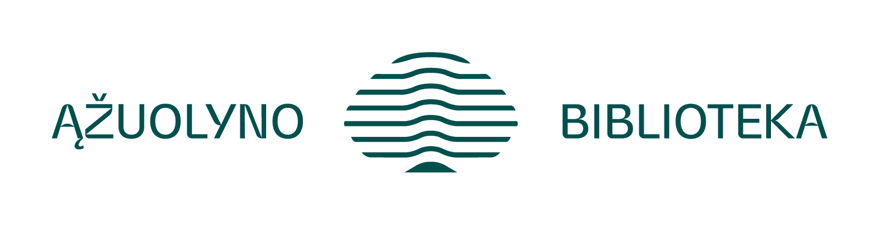
VARTOTOJO (IKI 16 METŲ) REGISTRACINĖ KORTELĖ
_____________________________
(data)

Bilieto nr. |  | (pildo darbuotojas)
Vardas
Pavardė
Asmens kodas
Mokykla
Klasė
Duomenys apie gyvenamąją vietą:
Šalis | rajonas miestas, kaimas, vietovė, gatvė, namo/buto nr.
telefono nr. |  |  | elektroninio pašto adresas
Esu šioje kortelėje nurodyto vaiko įgaliotas teisėtas atstovas, vaiko tapatybė buvo nustatyta pagal galiojančius asmens dokumentus.
- Esu informuotas ir sutinku, kad pateikti vaiko asmens duomenys būtų naudojami sutarties su vartotoju įvykdymo bei įstatymo keliamų reikalavimų tikslams įgyvendinti, tai yra: skaitytojo registracijos kortelei registruoti ir administruoti, fondams komplektuoti, aptarnavimui bei informaciniam aprūpinimui organizuoti, apskaitai, asmens tapatybei nustatyti, skaitytojo bendrojo bilieto funkcionavimui LIBIS bibliotekose ir kt.
- Bibliotekoje asmens duomenys tvarkomi vadovaujantis 2016 m. balandžio 27 d. Europos Parlamento ir Tarybos reglamentu (ES) 2016/679 dėl fizinių asmenų apsaugos tvarkant asmens duomenis ir dėl laisvo tokių duomenų judėjimo, Lietuvos Respublikos asmens duomenų teisinės apsaugos įstatymu ir Asmens duomenų tvarkymo Bibliotekoje taisyklėmis, kitų teisės aktų, reglamentuojančių asmens duomenų apsaugą, reikalavimais.
- Šioje kortelėje pateikta visa informacija yra išsami ir teisinga.
- Susipažinau su Naudojimosi Biblioteka taisyklėmis ir įsipareigoju prisiimti atsakomybę už nurodyto vaiko (globotinio) iki 16 metų prarastus arba nepataisomai sugadintus Bibliotekos dokumentus, įrangą ir kitą turtą.
- Pasikeitus pateiktiems duomenims įsipareigoju per 30 dienų apie pasikeitusius duomenis informuoti biblioteką.
- Esu informuotas, kad Biblioteka įsipareigoja saugoti vaiko privatumą ir pateikiamus duomenis naudoti tik Naudojimosi biblioteka taisyklėse nurodytais tikslais.

Sutinku, kad vaikas bibliotekoje naudotųsi kompiuterinėmis darbo vietomis

Su Naudojimosi Biblioteka taisyklėmis susipažinau.

_____________________________________________ _____________
Vardas, pavardė, telefono numeris Parašas
(Vieno iš tėvų, įtėvių, globėjų ar rūpintojų)

Naujienlaiškių prenumerata
Ar sutinkate gauti Bibliotekos naujienlaiškius į nurodytą elektroninį paštą?

Sutinku Nesutinku

Išreikštą sutikimą gauti naujienlaiškius galite bet kada atšaukti savo paskyroje LIBIS sistemoje, taip pat raštu kreipęsi į Biblioteką.

